**DOCUMENTATIE**

TEMA 1

NUME STUDENT: Darolti Laura

GRUPA: 5

1.Obiectivul temei

Scopul acestei teme este să dezvoltăm un program pentru calculul polinoamelor, care să includă o interfață grafică ușor de utilizat. Această interfață trebuie să permită utilizatorului să introducă polinoame, să selecteze operația matematică dorită (precum adunare, scădere, înmulțire, împărțire, derivare sau integrare) și să vizualizeze rezultatul obținut.

2. Proiectare

Programul conține trei clase: Polynom, Monom, si PolynomialCalculator. Polynom si Monom aparțin pachetului org.example, iar PolynomialCalculator mosteneste JFrame si conține o interfață grafica. Diagramele UML pentru aceste clase si pachete sunt următoarele:

PolynomialCalculator

Monom

Integer exponent, Double coeficient

Polynom

Private TreeMap<Integer,Double>polynomial

Structuri de date folosite: TreeMap: folosit in Polynom pentru a stoca polinomul ca un map cu chei Integer (exponenți) si valori double (coeficienți).

Interfețe: ActionListener: Implementata de PolynomialCalculator pentru a gestiona evenimentele generate de butoanele din interfața grafică (GUI).

3.Implementare

Polynom: o clasă care reprezintă un polinom ca un TreeMap de exponenți și coeficienți. Aceasta are metode pentru obținerea și setarea TreeMap-ului si adăugarea unui Monom la polinom .

Monom: o clasă care reprezintă un singur termen într-un polinom, cu câmpuri pentru coeficient și exponent.

PolynomialCalculator: o clasă care se extinde din JFrame și reprezintă GUI-ul calculatorului de polinoame. Aceasta conține câmpuri de text pentru introducerea datelor de către utilizator, butoane pentru efectuarea diverselor operații cu polinoame și o etichetă pentru afișarea rezultatului. Clasa PolynomialCalculator este alcătuită din mai multe metode :

Metoda stringToPolynomial are o intrare String ce reprezintă un polinom și îl convertește într-un obiect Polynom. Mai întâi, împarte șirul de intrare în termeni individuali , apoi extrage coeficientul și exponentul fiecărui termen și le adaugă într-un TreeMap care stochează termenii polinomului.

Metoda addPolynomials ia două obiecte Polynom și le adună împreună, stocând rezultatul în primul obiect Polynom. Metoda parcurge al doilea polinom si verifica daca un exponent se găsește si in primul polinom, iar in caz afirmativ, aduna cei doi coeficienți (termenii fiind cu același exponent) si stochează rezultatul in polinomul1. Apoi construiește o reprezentare String a polinomului rezultat și o returnează.

Metoda subtractPolynomials ia două obiecte Polynom și scade al doilea polinom din primul polinom, stocând rezultatul în primul obiect Polynom. Metoda parcurge termenii celui de-al doilea polinom și ii scade din termenii corespunzători ai primului polinom. Apoi construiește o reprezentare String a polinomului rezultat și o returnează.

Metoda multiplyPolynomials are două intrări String reprezentând polinoame și le înmulțește împreună, returnând rezultatul ca șir. Face acest lucru împărțind mai întâi fiecare șir de intrare în termeni individuali, apoi înmulțind fiecare pereche de termeni împreună și adăugând termenii rezultați într-un TreeMap care stochează termenii polinomului rezultat.

Metoda differentiatePolynomial ia un obiect Polynom și ii calculează derivata, stocând rezultatul în același obiect. Metoda parcurge termenii polinomului și calculează derivata fiecărui termen. Apoi construiește o reprezentare String a polinomului rezultat și o returnează.

Metoda integratePolynomial preia un obiect Polynom și ii calculează integrala, stocând rezultatul în același obiect. Metoda parcurge termenii polinomului și calculează integrala fiecărui termen. Apoi construiește o reprezentare String a polinomului rezultat și o returnează.

4.Rezultate

Operațiile implementate funcționează corespunzător, câteva exemple testate sunt:

Primul polinom: 3x^3+5x^2+2x^1+1x^0; Al doilea polinom: 2x^3+6x^2+5x^1+2x^0

Rezultatul adunării: 5x^3+11x^2+7x+3, Rezultatul scaderii:1x^3-1x^2-3x-1

Rezultatul înmulțirii: 6x^6+28x^5+49x^4+45x^3+26x^2+9x+2

Rezultatul integrării: 0.75x^4+1.67x^3+1x^2+1x^1 Rezultatul derivării: 9x^2+10x+2

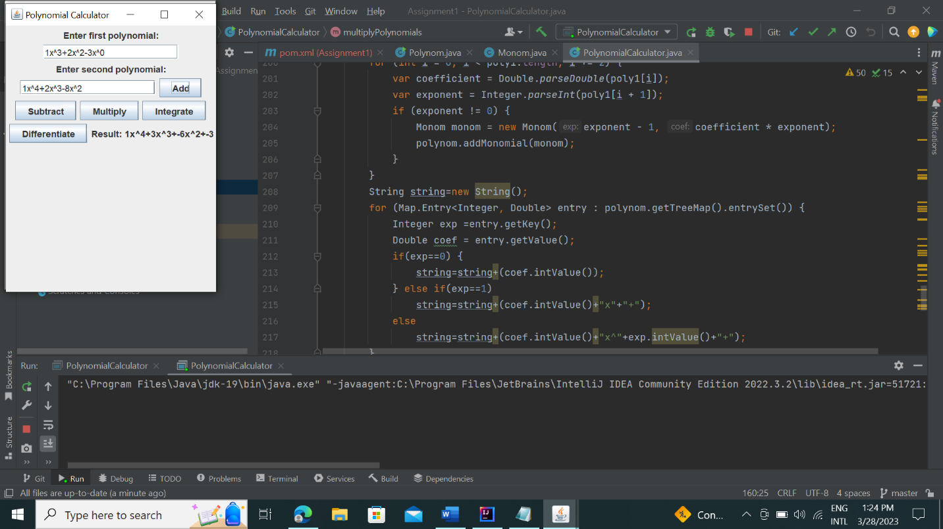

5.Concluzii

In concluzie, programul reprezintă un calculator pentru polinoame, alcătuit din trei clase ,capabil sa efectueze operațiile de adunare, scădere, înmulțire, derivare si integrare. Aceasta tema m a ajutat sa mă familiarizez si sa utilizez anumite concepte noi precum: folosirea regex-ului pentru extragerea coeficienților si exponenților din șirul introdus, folosirea unei structuri TreeMap pentru modelarea polinoamelor si alte metode specifice programării orientate pe obiect.

6.Bibliografie

For-each loop-www.geeksforgeeks.org

[Regular Expressions in Java - GeeksforGeeks](https://www.geeksforgeeks.org/regular-expressions-in-java/)

[TreeMap in Java - GeeksforGeeks](https://www.geeksforgeeks.org/treemap-in-java/)

[Java - parseInt() Method (tutorialspoint.com)](https://www.tutorialspoint.com/java/number_parseint.htm)

[Java ActionListener - javatpoint](https://www.javatpoint.com/java-actionlistener)